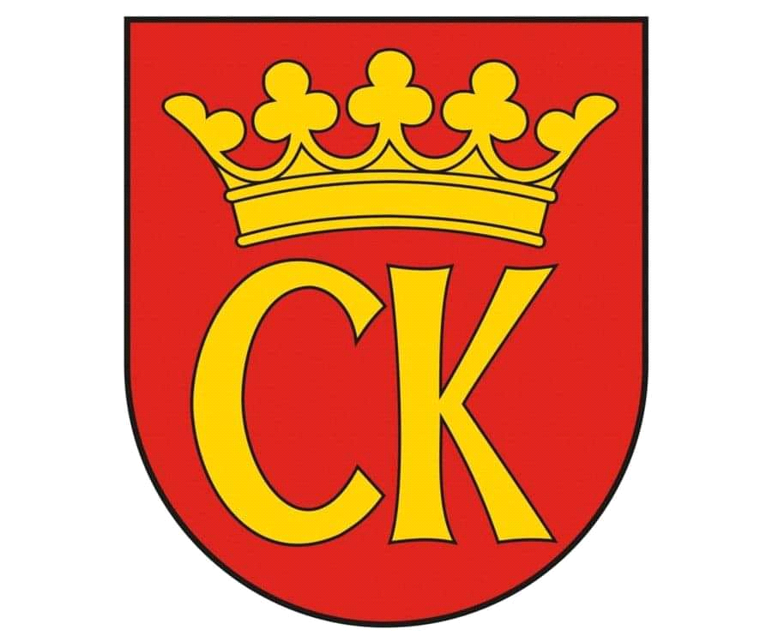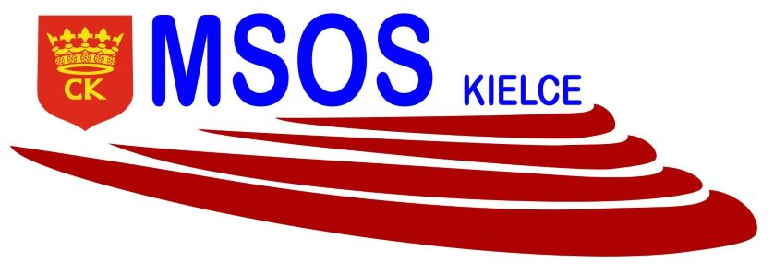

**KOMUNIKAT ORGANIZACYJNY**



**MISTRZOSTWA KIELC**

**W KOSZYKÓWCE DZIEWCZĄT KLAS VII**

**ROCZNIK 2008 i mł.**

**Uczestnicy:**

|  |
| --- |
| SP 27, SP 39, |

**03.06.2022 r., godz. 9.30 w SP 27**

SP 27 - SP 39

**Dokumentacja zgodna z Kalendarzem WSZS w Kielcach- listy startujących należy dostarczyć w dniu zawodów do organizatora.**

organizator rozgrywek SZS

**Ewa Gulewicz-Tofil**